

**МИНИСТЕРСТВО ЖИЛИЩНО-КОММУНАЛЬНОГО ХОЗЯЙСТВА**

**И ЭНЕРГЕТИКИ НОВОСИБИРСКОЙ ОБЛАСТИ**

**ПРИКАЗ**

|  |  |  |
| --- | --- | --- |
| 15.10.2025 |  | № 260-НПА |
|  | г. Новосибирск |  |

О назначении уполномоченных лиц на подписание акта, подтверждающего ввод объекта зарядной инфраструктуры в эксплуатацию

В целях реализации Решения о порядке предоставления субсидии инвесторам на компенсацию части затрат на приобретение электрозарядных станций постоянного тока, а также на их технологическое присоединение к электрическим сетям, утвержденного решением Минпромторга России от 30.07.2025 № 25-68767-02154-Р, **п р и к а з ы в а ю:**

1. Назначить уполномоченными лицами на подписание акта, подтверждающего ввод объекта зарядной инфраструктуры в эксплуатацию, по форме, рекомендованной письмом Минпромторга России от 29.08.2025 № АА-96792/21, следующих сотрудников:

Афанасьеву Елену Михайловну – начальника отдела энергетики и газификации управления систем жизнеобеспечения министерства жилищно-коммунального хозяйства и энергетики Новосибирской области;

Сапожкова Дмитрия Константиновича – заместителя начальника отдела энергетики и газификации управления систем жизнеобеспечения министерства жилищно-коммунального хозяйства и энергетики Новосибирской области;

Сивкова Илью Евгеньевича – консультанта отдела энергетики и газификации управления систем жизнеобеспечения министерства жилищно-коммунального хозяйства и энергетики Новосибирской области.

2. Контроль за исполнением настоящего приказа оставляю за собой.

Исполняющий обязанности министра Е.Г. Назаров

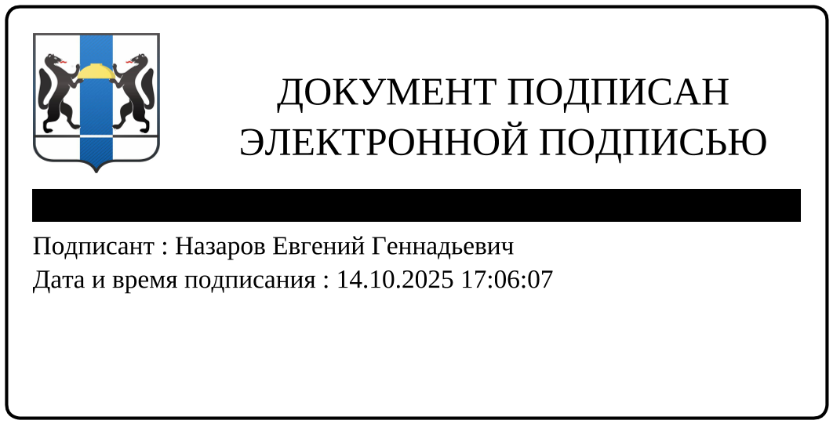

И.Е. Сивков

238-40-14

СОГЛАСОВАНО

|  |  |  |
| --- | --- | --- |
| Начальник управления систем жизнеобеспечения МЖКХиЭ НСО |  | М.Н. Медведев |
| Начальник отдела энергетики и газификации управления систем жизнеобеспечения МЖКХиЭ НСО |  | Е.М. Афанасьева |
| Начальник отдела организационно-правового и кадрового обеспечения МЖКХиЭ НСО |  | С.Г. Чикинева |
| Консультант (юрист) отдела  организационно-правового  и кадрового обеспечения  МЖКХиЭ НСО |  | Н.М. Семенова |

Список рассылки:

1. Управление систем жизнеобеспечения Новосибирской области.

2. Web-страница министерства ЖКХиЭ НСО (<http://mjkh.nso.ru/>).

3. Прокуратура Новосибирской области.

4. Законодательное собрание Новосибирской области.

5. Главное управление Министерства юстиции Российской Федерации по Новосибирской области.

6. http://nsopravo.ru

Уровень доступа: общедоступный

И.Е. Сивков

238-40-14